Alper Kule

kulea@itu.edu.tr

Özet

[Sıra dışı bir özet ile okuyucularınızın ilgisini çekin. Bu, genellikle belgenin kısa bir özetidir.   
İçeriğinizi eklemeye hazır olduğunuzda, buraya tıklayarak yazmaya başlayabilirsiniz.]

Aviyonık navıgasyon sıstemleri

Mesafe Ölçüm, Mesafe Farkı Ölçüm, Mesafe Toplamı Ölçüm ve Tümleştirilmiş Yöntemleri ile Hava Cisminin Konumunun Belirlenmesi

İçindekiler

1. Semboller 1

2. Giriş 1

3. Mesafe Ölçüm Yöntemi ile Uçağın Koordinatlarının Bulunması 3

3.1 İstasyonların konumlandırılması 3

3.2 İstasyon-Uçak Arası Mesafeye Bozuntunun eklenmesi 5

Şekil 1 500 sn.lik x-z gerçek konumu 2

Şekil 2 x ve z nin zamanla değişimi 3

Şekil 3 Üç kürenin 2 farklı noktada kesişimi [2] 3

Şekil 4 Eşkenar üçgende ağırlık merkezi 4

Tablo 1 İstasyonlar için konum ve orjine olan uzaklık değerleri 4

Tablo 2 İstasyonlar arasındaki mesafe 4

## Semboller

|  |  |
| --- | --- |
| $$M_{i}(x_{,},y_{i},z_{i})$$ | Uçağın i saniyesindeki konumu |
| $$ist_{i}$$ | i numaralı istasyon |
| $$m_{1}$$ | Uçağın x-z düzleminde takip ettiği doğrunun eğimi |
| $$m_{2}$$ | $m_{1}$ Eğimli doğruya dik olan doğrunun eğimi |
| $$D_{i,t}$$ | i numaralı istasyon ile uçağın t anındaki konumu arasındaki mesafe |
| $$l_{i}$$ | i numaralı istasyonun (0,0,0) noktasına uzaklığı |

## Giriş

Bu projede sabit $V=195\frac{m}{s}+12\frac{m}{s}$ hızıyla ilerlemekte olan bir uçak için mesafe ölçüm, mesafe farkı ölçüm, mesafeler toplamı ölçüm ve tümleştirilmiş yöntemleri ile konum hesaplamaları gerçekleştirilmiştir. Uçağı sabit $y=3000 m$‘irtifada ve $γ=15°+0.12°$ yana kayış açısı ile uçmakta olduğu varsayılmıştır. Uçağın x ve z deki gerçek konumunun modellenmesinde 1 ve 2 numaralı bağıntılar kullanılmıştır.

$$x_{i+1}=x_{i}+V_{i}Δt\cos{γ_{i}} \left(1\right)$$

$$z_{i+1}=z_{i}+V_{i}Δt\sin{γ_{i}} \left(2\right)$$

$$y_{i}=y_{i-1}=3000 m (3)$$

$Δt=1 sn$ lik 500 adım için gerçekleştirilen benzetimde, x-z ekseninde uçağın izlediği rota Şekil 1 de gösterilmektedir. Uçak 500 sn içerisinde $M_{0}\left(0,3,0\right)\left[Km\right]$ noktasından $M_{500}(99.7172, 3, 26.9431)[Km]$ noktasına ulaşarak 103.5 Km uçuş gerçekleştirmiştir.



Şekil 1 500 sn.lik x-z gerçek konumu

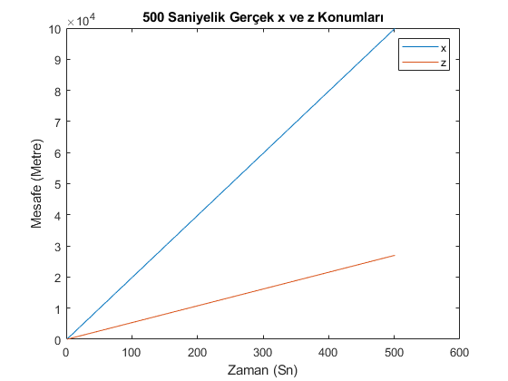

Şekil 2 x ve z nin zamanla değişimi

## Mesafe Ölçüm Yöntemi ile Uçağın Koordinatlarının Bulunması

Mesafe ölçüm yöntemi, 3 adet küre hal yüzeyinin kesiştirilmesini gerekli kılar. Bu kesişim iki farklı notada gerçekleşir [Hacızade (1999, p. 14)]. Bu noktalardan 1 tanesi gerçek konumu verirken diğeri kullanışsızdır.

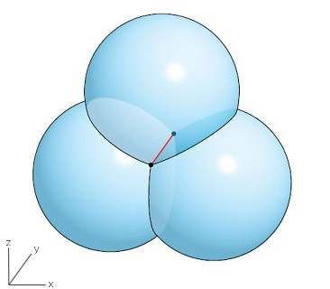

Şekil 3 Üç kürenin 2 farklı noktada kesişimi [2]

### İstasyonların konumlandırılması

Mesafe ölçüm yöntemi için 3 adet istasyon seçilmiştir. Uçağın x-z düzleminde takip ettiği doğrunun eğimi $m_{1}=\frac{z\left(500\right)- z\left(1\right)}{x\left(500\right)-x(1)}$ bağıntısıyla 0.2702 olarak hesaplanmıştır. İstasyonların seçiminde uçağın, toplam uçuş süresinin yarısına tekabül eden 250. saniyede bu 3 istasyonun ağırlık merkezinden geçtiği varsayılmıştır. İstasyonlar aralarında ~300 Km olacak biçimde tasarlanmıştır. Bunun için eşkenar üçgende kenar ortayların kesim prensibinden faydalanılmıştır.

$$30°$$

$$30°$$

$$60°$$

$$30°$$

$$k$$

$$2k$$

$$k√3$$

$$2k√3$$

Şekil 4 Eşkenar üçgende ağırlık merkezi

${ist}_{3} ;$ $m_{2}*m_{1}=-1$ olacak şekilde $M_{250}$ noktasından x-z düzleminde 173.2 Km uzağa yerleştirilmiştir.

Bu konumlamaya göre ist1 ve ist2 istasyonları ist3 ile eşkenar üçgen oluşturacak biçimde ~300km aralıklarla konumlandırılmıştır. Bu prensibe göre belirlenen istasyon koordinatları Tablo 1 de, istasyonlar arasındaki mesafe Tablo 2’de sunulmaktadır.

|  |  |  |  |  |
| --- | --- | --- | --- | --- |
|  | x (m) | y (m) | z (m) | l (m) |
| ist1 | 172 200 | 650 | 136 200 | 219 550 |
| ist2 | -117 400 | 230 | 58 000 | 130 950 |
| ist3 | 95 190 | 30 | -153 700 | 180 790 |

Tablo 1 İstasyonlar için konum ve orjine olan uzaklık değerleri

|  |  |  |
| --- | --- | --- |
|  | ist2 | ist3 |
| ist1 | 299 970 (metre) | 299 950 (metre) |
| ist2 | - | 300 020 (metre) |

Tablo 2 İstasyonlar arasındaki mesafe

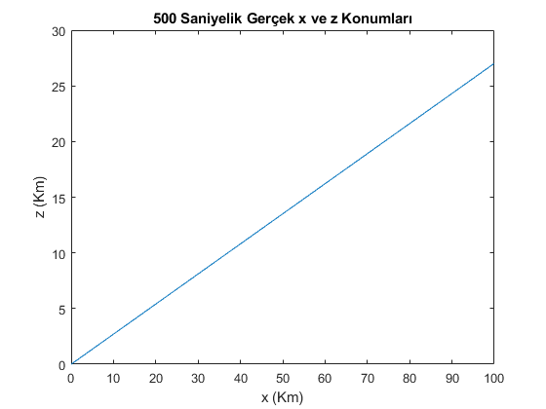



### İstasyon-Uçak Arası Mesafeye Bias ve Bozuntunun eklenmesi

Uydu saatli ile kullanıcı saati arasındaki bias

$$c_{1}=\frac{1}{2}\left(D_{2}^{2}-D_{1}^{2}+l_{1}^{2}-l_{2}^{2}\right) \\ c_{2}=\frac{1}{2}\left(D_{3}^{2}-D_{1}^{2}+l_{1}^{2}-l_{3}^{2}\right) \\ c_{3}=\frac{1}{2}\left(D_{3}^{2}-D_{2}^{2}+l_{2}^{2}-l_{3}^{2}\right) \\ x=e_{1}-ay \\ z=e_{2}-by$$

Referanslar

[1] Hacızade, C. (1999). Radyo Navigasyon. Ayazağa: İ.T.Ü Rektörlük Ofset Atölyesi

[2] https://math.stackexchange.com/questions/3760072/length-of-line-segment-at-intersection-of-three-spheres